INGENIERÍA MECATRÓNICA

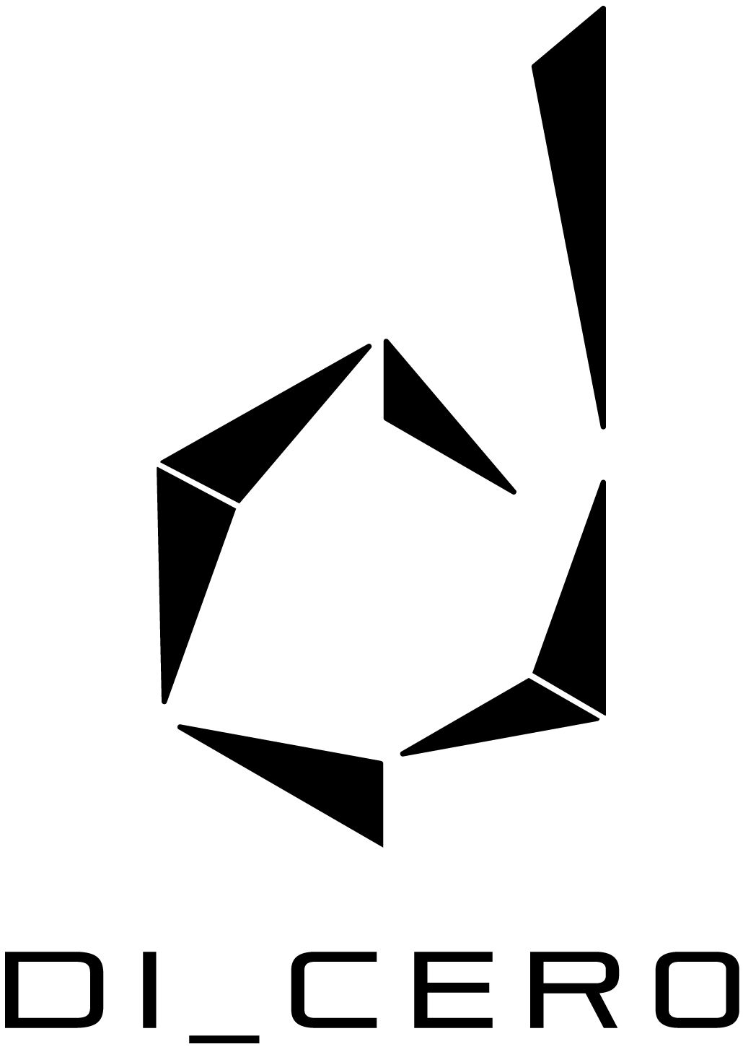

Diego Cervantes Rodríguez
Programación: Desarrollo Backend
Python

Introducción a Django

Contenido
Introducción al IoT (Internet of Things) 2
Referencias 2

Introducción a Django
El internet de las cosas o IoT es un área que pretende conectar aparatos físicos (hardware) a la web (software), creando dispositivos híbridos, este es un mercado en crecimiento que está entrando en varios diferentes de mercados, como el BFSI (Banca y Entidades financieras), Retail (Grandes bodegas como las de Amazon o Supermercados), gobierno, envíos, salud, manufactura, agricultura, energías renovables, transporte, etc. Se espera que para el 2030 existan millones de dispositivos conectados a la red.
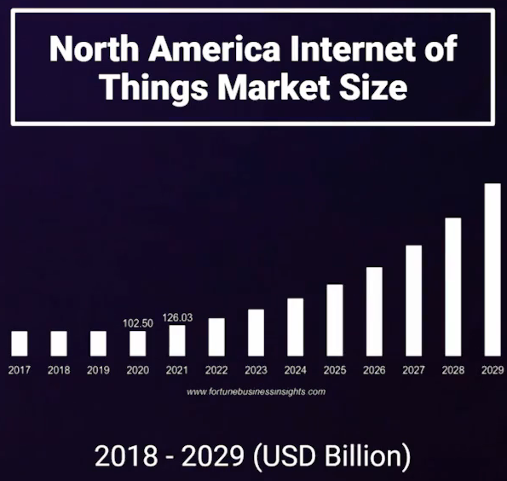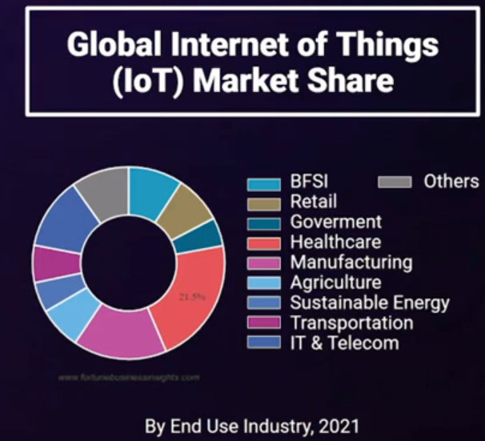

Referencias
Platzi, Luis Martínez, “Curso de Django”, 2024 [Online], Available: https://platzi.com/cursos/django/que-es-django/

